第5章 使用复合赋值和循环语句

本章旨在教会你：
- 使用复合赋值操作符更新变量值
- 使用while、for和do循环语句
- 单步执行do语句，观察变量值的变化
第4章讲述了如何使用if和switch语句选择性地运行语句。本章要介绍如何使用各种循环语句重复运行一个或多个语句。写循环语句时通常要控制重复次数。为此可以使用一个变量，每次重复都更新它的值，并在变量抵达特定值时停止重复。因此，还要介绍如何在这些情况下使用特殊的赋值操作符来更新变量值。

5.1 使用复合赋值操作符
前面讲过如何使用算术操作符创建新值。例如以下语句使用操作符+创建比变量answer大42的值，新值在控制台显示：

Console.WriteLine(answer + 42);
前文还讲过如何使用赋值语句更改变量值。以下语句使用赋值操作符=将answer的值变成42：

answer = 42;
要在变量的值上加42，可在同一个语句中使用赋值和加法操作。例如，以下语句在answer上加42，新值再赋给answer。换言之，在运行该语句之后，answer的值比之前大42：

answer = answer + 42;
虽然这是有效的语句，但有经验的程序员不会这样写。在变量上加一个值是常见操作，所以C#专门提供了+=操作符来简化它。要在answer上加42，有经验的程序员会像下面这样写：

answer += 42;
类似，可将任何算术操作符与赋值操作符合并见下表。这些操作符称为复合赋值操作符。

不要这样写 | 要这样写
variable = variable * number; | variable *= number;
variable = variable / number; | variable /= number;
variable = variable % number; | variable %= number;
variable = variable + number; | variable += number;
variable = variable - number; | variable -= number;

提示 复合赋值操作符和简单赋值操作符具有一样的优先级和右结合性。
操作符+=可用于字符串；作用是将一个字符串附加到另一个字符串末尾。例如，以下代码在控制台上显示"Hello John"：

string name = "John";
string greeting = "Hello ";
greeting += name;
Console.WriteLine(greeting);
但其他任何复合赋值操作符都不能用于字符串。
注意 变量递增或递减1不要使用复合赋值操作符，而是使用操作符++和--。例如，不要像下面这样写：
count += 1;
而是像下面这样写：
count++;

5.2 使用while语句
使用while语句，可在条件为true的前提下重复运行一个语句。while语句的语法如下：

while ( booleanExpression )
statement
先求值booleanExpression(布尔表达式，注意必须放在圆括号中)，如果为true，就运行语句(statement)。再次求值booleanExpression，仍为true就再次运行语句。再次求值booleanExpression……这个过程一直继续，直至结果为false，此时while语句退出，从while构造之后的第一个语句继续。while语句在语法上与if语句有许多相似的地方(事实上，除了关键字不同，语法完全相同)，具体如下。
- 表达式必须是布尔表达式。
- 布尔表达式必须放在圆括号中。
- 首次求值布尔表达式为false，语句不运行。
- 要在while的控制下执行两个或更多语句，必须用大括号将语句分组成代码块。
以下while语句向控制台写入值0～9。一旦变量i的值变成10，while语句中止，不再运行代码块。

int i = 0;
while (i < 10)
{
Console.WriteLine(i);
i++;
}
所有while语句都应在某个时候终止。新手常见错误是忘记添加语句最终造成布尔表达式求值为false来终止循环。在上例中，这个语句就是i++;。
注意 while循环的变量i控制循环次数。这是常见的设计模式，具有这个作用的变量有时也称为哨兵变量。还可创建嵌套循环，这种情况下一般延续该命名模式来使用j，k甚至l等作为哨兵变量名。

提示 和if语句一样，建议总是为while语句使用代码块，即使其中只有一个语句。这样以后添加代码更省心。如果不这样做，只有while后的第一个语句才会与之关联，造成难以发现的bug。例如以下代码：
int i = 0;
while (i < 10)
Console.WriteLine(i);
i++;
代码将无限循环，无限显示零，因为只有Console.WriteLine语句才和while关联，i++;语句虽然缩进但编译器不把它视为循环主体的一部分。
以下练习写一个while循环，每次从源文件读取一行内容，将其写入文本框。
- 编写while语句
1. 在Visual Studio 2013中打开WhileStatement项目，它位于“文档”文件夹下的\Microsoft Press\Visual CSharp Step by Step\Chapter 5\Windows X\WhileStatement子文件夹中。
2. 在“调试”菜单中选择“启动调试”。
Visual Studio 2013生成并运行应用程序。应用程序本身是一个简单的文本文件查看器，用于打开文件并查看内容。
3. 单击Open File。
如果使用Windows 8.1，将打开文件选取器并显示“文档”文件夹的内容(如果使用Windows 8.1 Updatre1以后的版本，则显示OneDrive的“文档”文件夹中的内容)，如下图所示(在你的计算机上，文件和文件夹列表可能有所不同)。
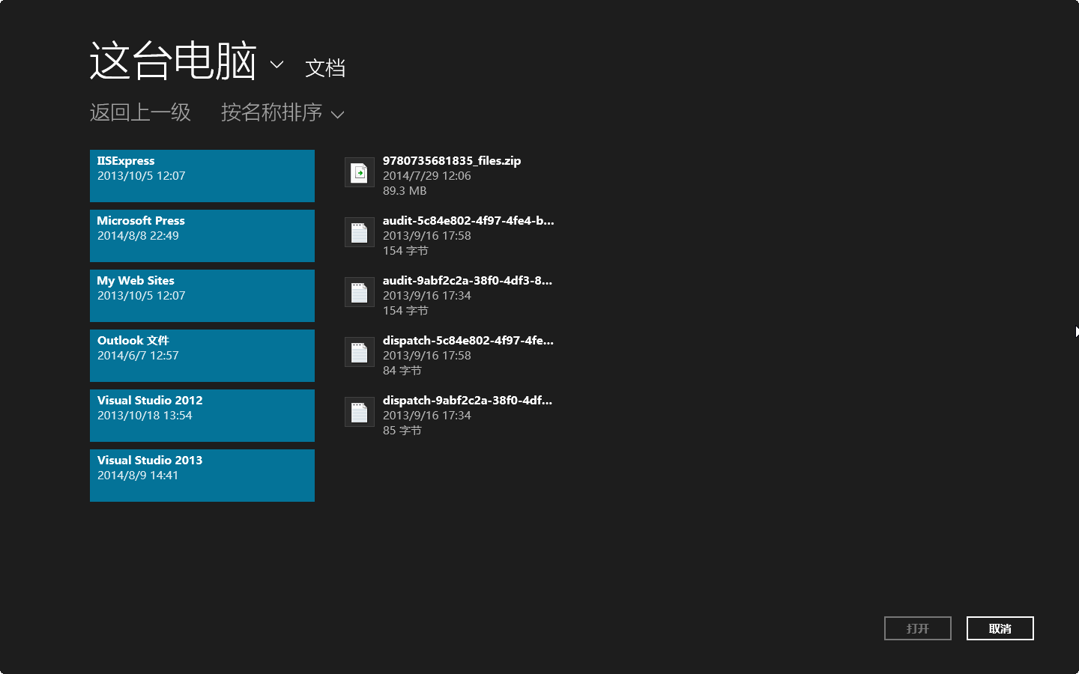
如果使用Windows 7， 将显示“打开”对话框，如下图所示。
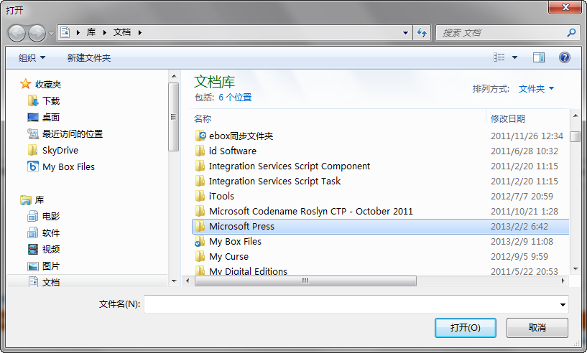
无论什么操作系统，都可利用该功能切换至一个文件夹并选择要显示的文件。
4. 切换到这台电脑“文档”文件夹下的\Microsoft Press\Visual CSharp Step by Step\Chapter 5\Windows X\WhileStatement\WhileStatement子文件夹。
5. 选择MainWindow.xaml.cs文件，单击“打开”按钮。
文件名MainWindow.xaml.cs在小文本框显示，但文件内容没有在大文本框中显示。这是由于尚未实现代码来读取并显示源文件内容。下面的步骤将添加这个功能。
6. 返回Visual Studio 2013并停止调试。
7. 在“代码和文本编辑器”窗口中打开MainWindow.xaml.cs文件，找到openFileClick方法。在“打开”对话框中选择文件并单击“打开”按钮后将调用该方法。应用程序的不同版本以不同方式实现该方法。目前不需要理解方法的细节，只需知道方法提示用户指定文件(通过FileOpenPicker或OpenFileDialog窗口)并打开指定文件以进行读取。(在Windows 7版本中，方法只是显示OpenFileDialog窗口。当用户选择文件并单击“打开”按钮后，将调用openFileDialogFileOk方法来打开文件以进行读取。)
openFileClick方法(Windows 8.1)或openFileDialogFileOk方法(Windows 7或Windows 8)的最后两个语句很重要。Windows 8.1版本如下：

TextReader reader = new StreamReader(inputStream.AsStreamForRead());
displayData(reader);
第一个语句声明TextReader变量reader。TextReader是.NET Framework提供的类，用于从文件等来源读取字符流。它在System.IO命名空间中。该语句使用户指定文件中的数据可供TextReader对象使用，然后利用该对象从文件读取数据。最后一个语句调用displayData方法，将reader作为参数传递。方法使用reader对象读取数据并在屏幕上显示，稍后将实现该方法。
Windows 7版本对应的语句如下：

TextReader reader = src.OpenText();
displayData(reader);
src变量是FileInfo对象，填充了用户所选文件的信息。FileInfo类也是.NET Framework提供的类，它的OpenText方法用于打开文件以进行读取。第一个语句打开所选文件，使reader变量能接收文件内容。和Windows 8.1版本一样，最后一个语句调用displayData方法并将reader作为参数传递。
8. 找到displayData方法。它的两个版本是相同的：

private void displayData(TextReader reader)
{
// TODO: add while loop here
}
主体只有一行代码，马上就要添加代码来获取并显示数据。
9. 将TODO注释替换成以下语句：

source.Text = "";
source变量是窗体上最大的那个文本框。把它的Text属性设为空字符串("")，就可以清除当前显示的任何文本。
10. 在刚才输入的语句之后，输入以下语句：

string line = reader.ReadLine();
上述语句声明string变量line，调用reader.ReadLine方法把文件中的第一行文本读入变量。方法要么返回读取的一行文本；要么返回特殊值null来表明没有更多的行可供读取。如果一行文本都没有返回，表明是空文件。
11. 在刚才输入的代码之后继续输入以下代码：

while (line != null)
{
source.Text += line + '\n';
line = reader.ReadLine();
}
以上while循环依次读取文件每一行，直至没有更多行。
while循环判断line变量值。不为null就显示读取的行，具体做法是将该行附加到source文本框的Text属性，并在行末添加换行符('\n')。TextReader对象的ReadLine方法读取每一行会自动删除换行符，所以要重新添加。然后，在下次循环之前，while循环读取下一行文本。如果没有更多文本，ReadLine返回null值，造成while循环终止。
12. 如果使用Windows 8.1，在while循环的结束大括号(})之后添加以下语句：

reader.Dispose();
如果使用Windows 7或Windows 8，在}之后添加以下语句：

reader.Close();
这将释放与文件关联的资源并关闭文件。这是一个好习惯。除了释放访问文件所需的内存和其他资源，还使其他应用程序能使用该文件。
13. 在“调试”菜单中选择“启动调试”。
14. 窗体出现之后单击Open File。
15. 在文件选取器或“打开”对话框中，切换到“文档”文件夹下的\Microsoft Press\Visual CSharp Step by Step\Chapter 5\Windows X\WhileStatement\WhileStatement子文件夹，选择MainWindow.xaml.cs文件，单击“打开”按钮。
注意 不要打开非文本文件。例如，打开可执行程序或图形文件会显示二进制信息的文本形式。如果文件很大，应用程序可能挂起，需要强制终止。
这次所选文件的内容在文本框中完整显示，可看到刚才输入的代码。下图展示的是Windows 8.1版本的运行情况。Windows 7版本与此相似。
16. 在文本框中滚动文本，找到displayData方法。验证方法包含刚才添加的代码。
17. 返回Visual Studio 2013并停止调试。

5.3 编写for语句
C#的大多数while循环语句都具有以下常规结构：

initialization
while (Boolean expression)
{
statement
update control variable
}
for语句提供了这种结构的更正式版本，它将initialization(初始化)、Boolean expression(布尔表达式)与update control variable(更新控制变量)合并到一起。用过for语句之后就能体会到它的好处，它能防止遗漏初始化和更新控制变量的代码，减少写出无限循环代码的概率。以下是for语句的语法：

for (initialization; Boolean expression; update control variable)
statement
其中，statement(语句)是for循环主体，要么是一个语句，要么是用花括号{}封闭的代码块。
前面展示过while循环的一个例子，它显示0～9的整数。下面要用for循环改写它：

for (int i = 0; i < 10; i++)
{
Console.WriteLine(i);
}
初始化(int i = 0)只在循环开始时发生一次。如果布尔表达式(i < 10)的求值结果为true，就运行语句(Console.WriteLine(i);)。随后，控制变量进行更新(i++)，布尔表达式重新求值，如果仍为true，语句再次执行，控制变量更新，布尔表达式重新求值……如此反复。
注意三点：①初始化只发生一次；②初始化后先执行循环主体语句，再更新控制变量；③更新控制变量后再重新求值布尔表达式。
提示 和while语句一样，建议总是为for循环主体使用代码块，即使其中只有一个语句。这样一来，以后添加代码就更省心。
for语句的三个部分都可以省略。如果省略布尔表达式，布尔表达式就默认为true。以下for语句将一直运行：

for (int i = 0; ;i++)
{
Console.WriteLine("根本停不下来!");
}
省略初始化和更新部分会得到一个看起来很奇怪的for循环，如下所示：

int i = 0;
for (; i < 10; )
{
Console.WriteLine(i);
i++;
}
注意 for语句的初始化、布尔表达式和更新控制变量这三个部分必须用分号分隔，即使某个部分的实际内容并不存在。
如有必要，可在for循环中提供多个初始化语句和多个更新语句(布尔表达式只能有一个)。为此，请用逗号分隔不同的初始化和更新语句，如下例所示：

for (int i = 0, j = 10; i <= j; i++, j--)
{
...
}
最后用for循环重写上个练习的while循环：

for (string line = reader.ReadLine(); line != null; line = reader.ReadLine())
{
source.Text += line + ‘\n’;
}

理解for语句作用域
前面说过，可在for语句的“初始化”部分声明新变量。变量作用域限制于for语句主体。for语句结束，变量消失。该规则造成两个重要结果。首先，不能在for语句结束后使用变量，因为它已不在作用域中。下面是一个例子：

for (int i = 0; i < 10; i++)
{
...
}
Console.WriteLine(i); // 编译错误
其次，可在两个或更多for语句中使用相同变量名，因为每个变量都在不同作用域中。下面是一个例子：

for (int i = 0; i < 10; i++)
{
...
}
for (int i = 0; i < 20; i += 2) // okay
{
...
}

5.4 编写do语句
while和for语句都在循环开始时测试布尔表达式。这意味着假如首次测试布尔表达式为false，循环主体一次都不运行。do语句则不同，它的布尔表达式在每次循环之后求值，所以主体至少执行一次。
do语句的语法如下(不要忘记最后的分号)：

do
statement
while (booleanExpression);
多个语句构成的循环主体必须是放在{}中的代码块。以下语句向控制台输出0～9，这次使用do语句：

int i = 0;
do
{
Console.WriteLine(i);
i++;
}
while (i < 10);
break语句和continue语句
第4章用break语句跳出switch语句。还可用它跳出循环。执行break后，系统立即终止循环，并从循环之后的第一个语句继续执行。在这种情况下，循环的“更新”和“继续”条件都不会重新判断。
相反，continue语句造成当前循环结束，立即开始下一次循环(在对布尔表达式重新求值之后)。下面是在控制台上输出0～9的例子的另一个版本，这次使用break语句和continue语句：
int i = 0;
while (true)
{
Console.WriteLine("continue " + i);
i++;
if (i < 10)
continue;
else
break;
}
这段代码看起来让人难受。在许多编程守则中，都建议谨慎使用continue语句，或者根本不要用，因为它很容易造成难以理解的代码。continue语句的行为还让人捉摸不透。例如，在for语句中执行continue语句，会在运行for语句的“更新(控制变量)”部分之后，才开始下一次循环。
下例要写do语句将正的十进制数转换成八进制的字符串形式。程序基于以下算法：

将十进制数存储到变量dec中
do以下事情：
dec除以8，将余数存储起来
将dec设为上一步得到的商
while dec不等于0
按相反顺序合并每一次得到的余
例如，要将十进制数999转换成八进制，可执行以下步骤。
1. 999除以8，商124余7。
2. 124除以8，商15，余4。
3. 15除以8，商1余7。
4. 1除以8，商0，余1。
5. 按相反顺序合并每一步得到的余，结果是1747。这就是999转换成八进制的结果。
- 写do语句
1. 在Visual Studio 2013中打开DoStatement项目，它位于“文档”文件夹下的\Microsoft Press\Visual CSharp Step by Step\Chapter 5\Windows X\DoStatement子文件夹中。
2. 在设计视图中MainWindow.xaml窗体。
窗体左侧是number文本框。用户在此输入十进制数。单击Show Steps按钮后，会生成该数字的八进制形式。右侧steps文本框显示每个计算步骤的结果。
3. 在“代码和文本编辑器”窗口中显示MainWindow.xaml.cs的代码。找到showStepsClick方法。该方法在单击Show Steps按钮后运行，目前为空。
4. 将以下加粗显示的代码添加到showStepsClick方法中：

private void showStepsClick(object sender, RoutedEventArgs e)
{
int amount = int.Parse(number.Text);
steps.Text = "";
string current = "";
}
第一个语句使用int类型的Parse方法将number文本框的Text属性中存储的字符串值转换成int值。
第二个语句将右侧文本框steps的Text属性设为空字符串，清除显示的文本。
第三个语句声明string变量current，初始化为空字符串。该字符串存储每一次do循环时生成的八进制数位。
5. 将以下加粗显示的do语句添加到showStepsClick方法中：

private void showStepsClick(object sender, RoutedEventArgs e)
{
int amount = int.Parse(number.Text);
steps.Text = "";
string current = "";

do
{
int nextDigit = amount % 8;
amount /= 8;
int digitCode = '0' + nextDigit;
char digit = Convert.ToChar(digitCode);
current = digit + current;
steps.Text += current + "\n";
}
while (amount != 0);
}
该算法反复计算amount变量除以8所得的余数。每次得到的余数都是正在构造的新字符串的下一个数位。最终，amount变量将减小至0，循环结束。注意循环主体至少执行一次。这个“至少执行一次”的行为正是我们所需要的，因为即使是数字0，也有一个八进制的数位。
进一步研究代码，do循环的第一个语句如下：

int nextDigit = amount % 8;
该语句声明int变量nextDigit初始化为amount变量除以8之余。该值范围是0～7。
第二个语句如下：

amount /= 8;
这是复合赋值语句，相当于amount = amount / 8;。如果amount的值是999，那么在执行这个语句之后，amount的值就是124。
下一个语句是：

int digitCode = '0' + nextDigit;
这个语句要稍微解释一下！根据Windows操作系统使用的字符集，每个字符都有唯一代码。在Windows操作系统常用的字符集中，字符'0'的代码是整数值48。字符'1'的代码是49，字符'2'的代码是50，以此类推，直到字符'9'，它的代码是57。C#允许将字符当作整数处理，允许对它们执行算术运算。但这样做会将字符码作为值使用。所以，表达式'0' + nextDigit的结果是48～55之间的值(记住，nextDigit的值在0～7之间)，对应于等价的八进制数位的代码。
do语句的第四个语句如下：

char digit = Convert.ToChar(digitCode);
该语句声明char变量digit，把它初始化为Convert.ToChar(digitCode)方法调用的结果。Convert.ToChar方法获取字符码(一个整数)，返回与之对应的字符。所以，假如digitCode的值是54，Convert.ToChar(digitCode)返回字符'6'。
总之，do循环的前4个语句计算与用户输入的数字对应的最低有效八进制数位(最右边的数位)。下个任务是将这个数位添加到要输出的字符串的前面，如下所示：

current = digit + current;
do循环的下一个语句如下：

steps.Text += current + "\n";
该语句将迄今为止得到的八进制数位添加到steps文本框中，还为每次输出都附加换行符，使每次输出在文本框中都单独占一行。
最后，do循环末尾用while子句对循环条件进行求值：

while (amount != 0)
如果amount的值目前不为0，就开始下一次循环。
最后一个练习使用Visual Studio 2013调试器来单步执行上述do语句，帮助理解其工作原理。
- 单步执行do语句
1. 在打开了MainWindow.xaml.cs文件的“代码和文本编辑器”窗口中，将光标移到showStepsClick方法的第一个语句：

int amount = int.Parse(number.Text);
2. 右击第一个语句，从弹出的快捷菜单中选择“运行到光标处”命令。
3. 窗体出现后，在左侧文本框中键入999，单击Show Steps按钮。
程序暂停运行，Visual Studio 2013进入调试模式。“代码和文本编辑器”窗口左侧将出现一个黄色箭头，标记出当前要执行的语句。
4. 如果“调试”工具栏不可见，请显示它(选择“视图”|“工具栏”|“调试”)。
5. 单击“调试”工具栏的下箭头，指向“添加或移除按钮”，选择“窗口”，如下图所示。
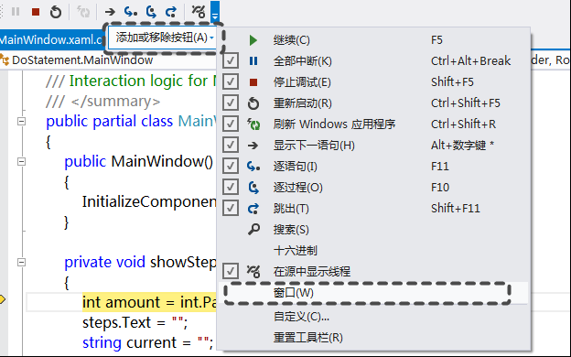
这样会在“调试”工具栏上显示“断点”按钮。
6. 单击“断点”按钮右侧的下箭头，选择“局部变量”，如下图所示。
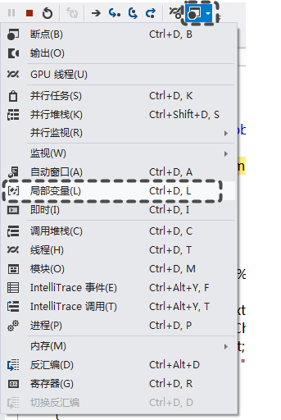
随后将显示下图所示的“局部变量”窗口，其中列出了当前方法的局部变量的名称、值和类型，其中包括局部变量amount。注意amount变量的值目前是0。
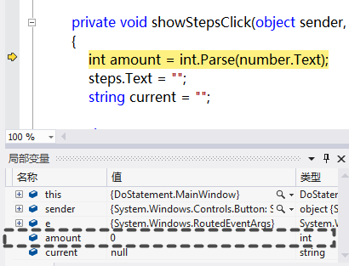
7. 在“调试”工具栏上单击“逐语句”按钮(或者按功能键F11)。
调试器将运行当前语句：

int amount = int.Parse(number.Text);
在“局部变量”窗口中，amount的值变成999，黄色箭头指向下一个语句。
8. 再次单击“逐语句”按钮。
调试器运行以下语句：

steps.Text = "";
该语句不影响“局部变量”窗口的显示，因为steps是窗体控件，不是局部变量。黄箭头指向下一个语句。
9. 再次单击“逐语句”按钮。
调试器将运行以下语句：

string current = "";
黄箭头指向do循环的起始大括号。do循环主体有三个局部变量，即nextDigit，digitCode和digit。注意，这些局部变量在“局部变量”窗口中显示，而且值均为0。
10. 单击“逐语句”按钮。
黄箭头指向do循环主体的第一个语句。
11. 单击“逐语句”按钮。
调试器运行以下语句：

int nextDigit = amount % 8;
在“局部变量”窗口中，nextDigit的值变成7，这是999除以8之余。
12. 单击“逐语句”按钮。
调试器运行以下语句：

amount /= 8;
在“局部变量”窗口中，amount的值变成124。
13. 单击“逐语句”按钮。
调试器运行以下语句：

int digitCode = '0' + nextDigit;
在“局部变量”窗口中，digitCode变量的值变成55。这是'7'的字符码(48 + 7)。
14. 单击“逐语句”按钮。
调试器运行以下语句：

char digit = Convert.ToChar(digitCode);
在“局部变量”窗口中，digit的值变为'7'。“局部变量”窗口同时显示char值的数值形式(本例是55)和字符形式(本例是'7')。
注意，在“局部变量”窗口中，current变量的值仍是""。
15. 单击“逐语句”按钮。
调试器运行以下语句：

current = current + digit;
在“局部变量”窗口中，current的值变成"7"。
16. 单击“逐语句”按钮。
调试器运行以下语句：

steps.Text += current + "\n";
该语句在steps文本框中显示文本"7"，后跟换行符，确保以后的输出从文本框的下一行开始(窗体隐藏在Visual Studio后面，所以看不到)。黄箭头移至do循环末尾的结束大括号。
17. 单击“逐语句”按钮。
黄箭头指向while语句，准备求值while条件，判断是结束还是继续do循环。
18. 单击“逐语句”按钮。
调试器运行以下语句：

while (amount != 0);
amount的值是124，表达式124 != 0求值结果是true，所以进行下一次循环。黄箭头跳回do循环的起始大括号。
19. 单击“逐语句”按钮。
黄箭头再次指向do循环的第一个语句。
20. 连续单击“逐语句”按 钮，重复三次do循环，观察变量值在“局部变量”窗口中的变化。
21. 第4次循环结束时，amount的值变成0，current的值变成"1747"。黄箭头指向do循环的while条件：

while (amount != 0);
amount目前为0，所以表达式amount != 0求值结果为false，do循环应该终止。
22. 单击“逐语句”按钮。
调试器运行以下语句：

while (amount != 0);
如同预期的那样，do循环终止，黄箭头移至showStepsClick方法的结束大括号。
23. 单击工具栏上的“继续”按钮，或者从“调试”菜单选择“继续”。
窗体随后将出现，显示为创建999的八进制形式所经历的4个步骤："7"，"47"，"747"和"1747"(参见下图)。

24. 返回Visual Studio 2013并停止调试。

小 结
本章讲述了如何使用复合赋值操作符更新数值变量；讲述了如何使用while，for和do语句在布尔条件为true的前提下重复执行代码。
- 如果希望继续学习下一章，请继续运行Visual Studio 2013，然后阅读第6章。
- 如果希望现在就退出Visual Studio 2013，请选择“文件”|“退出”。如果看到“保存”对话框，请单击“是”按钮保存项目。

第5章快速参考
目标 | 操作
在变量(variable)上加一个值(amount) | 使用复合加法操作符。示例如下：  variable += amount;
从变量(variable)中减一个值(amount) | 使用复合减法操作符。示例如下：  variable -= amount;
条件为true时运行一个或多个语句 | 使用while语句。示例如下：  int i = 0;  while (i < 10)  {  Console.WriteLine(i);  i++;  }  还可使用for语句。示例如下：  for (int i = 0; i < 10; i++)  {  Console.WriteLine(i);  }
一次或反复多次执行语句 | 使用do语句。示例如下：  int i = 0;  do  {  Console.WriteLine(i);  i++;  }  while (i < 10);

第6章 管理错误和异常

本章旨在教会你：
- 使用try，catch和finally语句处理异常
- 使用checked和unchecked关键字控制整数溢出
- 使用throw关键字从方法中抛出异常
- 使用finally块写总是运行的代码(即使在发生异常之后)
之前学习了执行常规任务所需的核心C#语句，这些常规任务包括编写方法，声明变量，用操作符创建值，用if和switch语句选择运行代码，以及用while、for和do语句重复运行代码。但一直没有提到程序可能出错的问题。
事实上，很难保证代码总是像希望的那样工作。有许多原因造成出错，其中许多不是程序员能控制的。任何应用程序都必须能检测错误，并以得体的方式处理：要么进行纠正；如果纠正不了，也要用最清楚的方式报告出错原因。作为第Ⅰ部分的最后一章，本章要讲述C#如何通过抛出异常来通知发生了错误，如何使用try，catch和finally语句捕捉和处理这些异常所代表的错误。
通过本章的学习，将进一步掌握C#语言，为顺利学习第Ⅱ部分的内容打下坚实的基础。

6.1 处 理 错 误
生活并非总是一帆风顺。轮胎可能扎破，电池可能耗尽，螺丝起子并非总在老地方，应用程序的用户可能采取了出乎预料的操作。在计算机世界里，磁盘可能出故障，编写不当的程序可能影响机器上运行的其他应用程序(比如由于程序bug造成耗尽所有内存)，无线网络可能在最不恰当的时刻断开连接，甚至一些自然现象(比如附近的一次闪电)也会造成电源或网络故障。错误可能在程序运行的任何阶段发生，其中许多都不是程序本身的问题。那么，如何检测并尝试修复呢？
人们多年来为此研发了大量机制。早期系统(如UNIX)采用的典型方案要求在每次方法出错时都由操作系统设置一个特殊全局变量。每次调用方法后都检查全局变量，判断方法是否成功。和大多数面向对象编程语言一样，C#没有使用这种痛苦的、折磨人的方式处理错误。相反，它使用的是异常。为了写可靠的C#应用程序，必须很好地掌握异常。

6.2 尝试执行代码和捕捉异常
错误任何时候都可能发生，使用传统技术为每个语句手动添加错误检测代码，不仅劳神费力，还很容易出错。另外，如果每个语句都需要错误处理逻辑来管理每个阶段都可能发生的每个错误，会很容易迷失方向，失去对程序主要流程的把握。幸好，在C#中利用异常和异常处理程序，可以很容易地区分实现程序主逻辑的代码与处理错误的代码。为了写支持异常处理的应用程序，要做下面两件事。
1. 代码放到try块中(try是C#关键字)。代码运行时，会尝试执行try块内的所有语句。如果没有任何语句产生异常，这些语句将一个接一个运行，直到全部完成。但一旦出现异常，就跳出try块，进入一个catch处理程序中执行。
2. 紧接着try块写一个或多个catch处理程序(catch也是C#关键字)来处理可能发生的错误。每个catch处理程序都捕捉并处理特定类型的异常，可在try块后面写多个catch处理程序。try块中的任何语句造成错误，“运行时”都会生成并抛出异常。然后，“运行时”检查try块之后的catch处理程序，将控制权移交给匹配的处理程序。
下例在try块中尝试将文本框中的内容转换成整数值，调用方法计算值，将结果写入另一个文本框。为了将字符串转换成整数，要求字符串包含一组有效的数位，而不能是一组随意的字符。如果字符串包含无效字符，int.Parse方法抛出FormatException异常，并将控制权移交给对应的catch处理程序。catch处理程序结束后，程序从整个try/catch块之后的第一个语句继续。注意，如果没有和异常对应的处理程序，就说异常未处理(稍后会讨论这种情况)。

try
{
int leftHandSide = int.Parse(lhsOperand.Text);
int rightHandSide = int.Parse(rhsOperand.Text);
int answer = doCalculation(leftHandSide, rightHandSide);
result.Text = answer.ToString();
}
catch (FormatException fEx)
{
// 处理异常
...
}
catch处理程序采用与方法参数相似的语法指定要捕捉的异常。在前例中，一旦抛出FormatException异常，fEx变量就会被填充一个对象，其中包含了异常细节。FormatException类型提供大量属性供检查造成异常的确切原因。其中不少属性是所有异常通用的。例如，Message属性包含错误的文本描述。处理异常时可利用这些信息，例如可以把细节记录到日志文件，或者向用户显示有意义的消息，并要求重新输入。

6.2.1 未处理的异常
如果try块抛出异常，但没有对应的catch处理程序，那么会发生什么？在前例中，lhsOperand文本框可能确实包含一个整数，但该整数超出了C#允许的整数范围(例如"2147483648")。在这种情况下，int.Parse语句会抛出OverflowException异常，而catch处理程序目前只能捕捉FormatException异常。如果try块是某个方法的一部分，那个方法将立即退出，并返回它的调用方法。如果它的调用方法有try块，“运行时”会尝试定位try块之后的一个匹配catch处理程序并执行。如果调用方法没有try块，或者没有找到匹配的catch处理程序，调用方法退出，返回它的更上一级的调用方法……以此类推。如果最后找到了匹配的catch处理程序，就运行它，然后从捕捉(到异常的)方法的catch处理程序之后的第一个语句继续执行。
重要提示 捕捉了异常之后，将从“捕捉方法”中的catch处理程序之后的第一个语句继续，这个catch处理程序是实际捕捉到异常的catch块。控制不会回到造成异常的方法。
由内向外遍历了所有调用方法之后，如果还是找不到匹配的catch处理程序，整个程序终止，报告发生了未处理的异常。
可以很容易地检查应用程序生成的异常。以“调试”模式运行应用程序(选择“调试”|“启动调试”)并发生异常，会出现如下图所示的对话框。应用程序暂停，便于判断造成异常的原因。
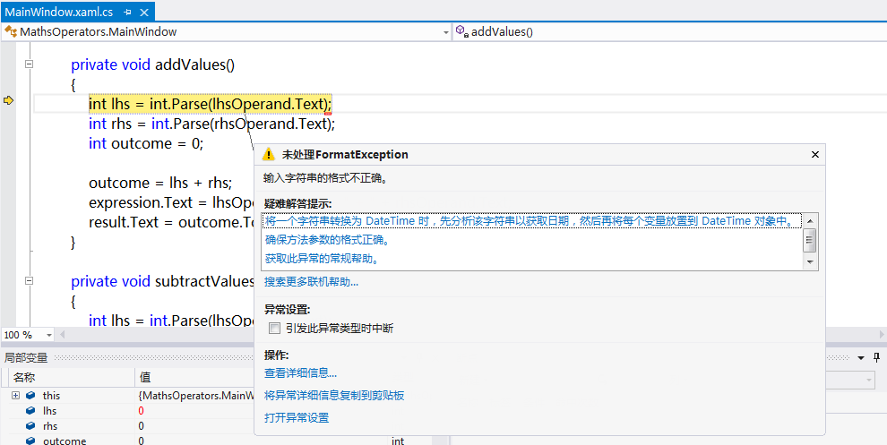
应用程序在抛出异常并导致调试器介入的语句停止。此时可检查变量值，可更改变量的值，还可使用“调试”工具栏和各种调试窗口，从抛出异常的位置单步调试代码。

6.2.2 使用多个catch处理程序
通过前面的讨论，我们知道不同的错误可能抛出不同类型的异常。为了解决这个问题，可以提供多个catch处理程序。所有catch处理程序依次列出，就像下面这样：

try
{
int leftHandSide = int.Parse(lhsOperand.Text);
int rightHandSide = int.Parse(rhsOperand.Text);
int answer = doCalculation(leftHandSide, rightHandSide);
result.Text = answer.ToString();
}
catch (FormatException fEx)
{
//...
}
catch (OverflowException oEx)
{
//...
}
如果try块中的代码抛出FormatException异常，和FormatException 对应的catch块开始运行。如果抛出OverflowException异常，和OverflowException对应的catch块开始运行。
注意 如果FormatException catch块的代码抛出OverflowException异常，不会造成相邻的那个OverflowException catch块的运行。相反，异常会传给调用当前代码的方法。换言之，该异常会“传播”至调用栈的上一级。本节前面有相关的描述。

6.2.3 捕捉多个异常
C#和Microsoft .NET Framework的异常捕捉机制相当完善。.NET Framework定义了许多异常类型，包括程序可能抛出的大多数异常！一般不可能为每个可能的异常都写对应的catch处理程序——某些异常可能在程序时都没有想到。那么，如何保证所有可能的异常都被捕捉并处理呢？
这个问题的关键在于各个异常之间的关系。异常用继承层次结构进行组织。这个继承层次结构由多个“家族”构成(第12章将详细讨论继承)。FormatException和OverflowException异常都属于SystemException家族。该家族还包含其他许多异常。SystemException本身又是Exception家族的成员，而Exception是所有异常的“老祖宗”。捕捉Exception相当于捕捉可能发生的所有异常。
注意 Exception包含众多异常，其中许多异常是专门供.NET Framework的各种组件使用的。虽然一些异常较难理解，但至少应该知道如何捕捉它们。
下面的代码将展示如何捕捉所有可能的异常：

try
{
int leftHandSide = int.Parse(lhsOperand.Text);
int rightHandSide = int.Parse(rhsOperand.Text);
int answer = doCalculation(leftHandSide, rightHandSide);
result.Text = answer.ToString();
}
catch (Exception ex) // 这是常规catch处理程序，能捕捉所有异常
{
//...
}
提示 如果真的决定捕捉Exception，可以从catch处理程序中省略它的名称，因为默认捕捉的就是Exception：
catch
{
// …
}
但并不总是推荐这样做。传入catch处理程序的异常对象可能包含异常的重要信息。使用这个没有参数的catch构造进行访问，可能无法利用这些信息。
最后还有一个问题：异常与try块之后的多个catch处理程序匹配会发生什么？假如一个处理程序捕捉FormatException，另一个捕捉Exception，最终运行哪一个(还是两个都运行)？
异常发生后将运行由“运行时”发现的第一个匹配的异常处理程序，其他处理程序会被忽略。假如让一个处理程序捕捉Exception，后面又让另一个捕捉FormatException，后者永远都不会运行。因此，在try块之后，应将较具体的catch处理程序放在较常规的catch处理程序之前。如果没有较具体的catch处理程序与异常匹配，就执行较常规的。
以下练习尝试写try块来捕捉异常。
- 观察Windows如何报告未处理的异常
1. 如果尚未运行，请启动Visual Studio 2013。
2. 打开MathsOperators解决方案，它位于“文档”文件夹下的\Microsoft Press \Visual CSharp Step By Step\Chapter 6\Windows X\MathsOperators子文件夹中。
这是第2章同名程序的一个变体，它当初用于演示不同的算术操作符。
3. 在“调试”菜单中选择“开始执行(不调试)”。
注意 对于本练习，请确定不要以调试模式运行应用程序，即使使用Windows 8.1。
窗体随之出现。下面要在Left Operand(左操作数)文本框中故意输入会造成异常的文本，证明程序的这个版本在健壮性上的不足。
4. 在Left Operand文本框输入John，在Right Operand文本框输入2，单击+ Addition，再单击Calculate。
这个无效输入会触发Windows错误报告机制。如果使用Windows 8.1，应用程序会终止。
如果使用Windows 7，则显示如下图所示的对话框。
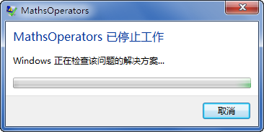

稍后会出现另一个对话框(如下图所示)，报告应用程序出现了未处理的异常。
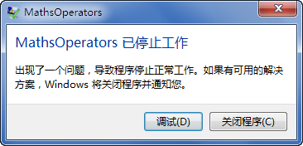

单击“调试”按钮启动Visual Studio 2013的新实例，以调试模式打开应用程序。但就目前而言，请选择“关闭程序”按钮。
取决于在Windows 7的“问题报告设置”中的设置，看到的对话框可能和前面显示的不同，如下图所示。
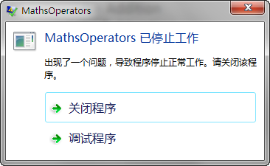
看到下图所示对话框时，请选择“关闭程序”。
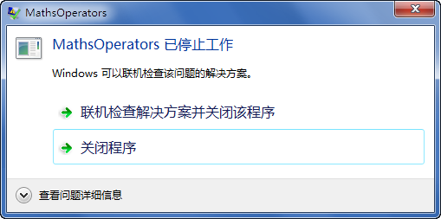

还可能出现一个对话框，询问：“你想发送关于问题的信息吗？”Windows能收集与出错的应用程序有关的信息，并向Microsoft发送信息。遇到这个对话框时，请单击“取消”按钮。
了解Windows如何捕捉和报告未处理异常之后，下一步是处理无效输入和防止发生未处理异常，使应用程序更健壮。
- 写try/catch块
1. 返回Visual Studio 2013。
2. 选择“调试”|“启动调试”。
3. 窗体出现后，在Left Operand文本框输入John，在Right Operand文本框输入2，单击+ Addition按钮，再单击Calculate按钮。
这会抛出与前面相同的异常，但由于以调试模式运行，Visual Studio会捕捉并报告异常。
4. 如下图所示，Visual Studio突出显示导致异常的代码，在一个对话框中描述异常，本例显示的是“输入字符串的格式不正确。”
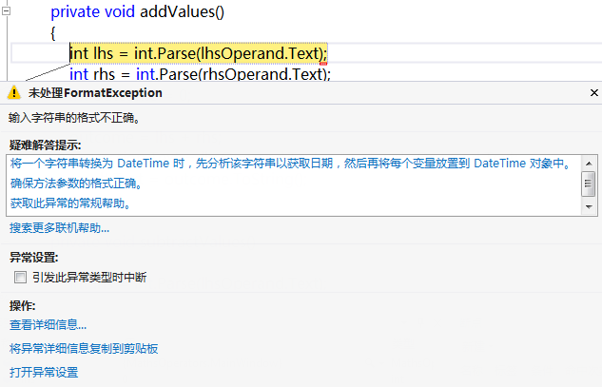
可以看出，异常由addValues方法内部的int.Parse调用抛出。现在的问题是方法不能将文本"John"解析成有效数字。
5. 在异常对话框中单击“查看详细信息”。
随后在新打开的对话框中显示异常的详细信息。展开System.FormatException将看到下图所示的信息。
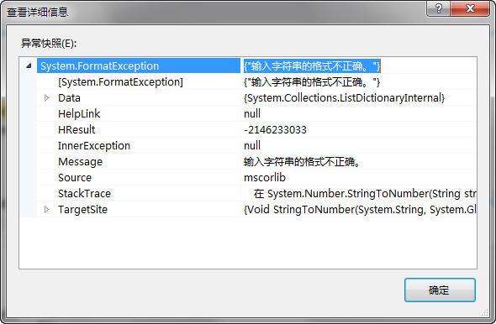

提示 有一些异常是之前发生的其他异常的结果，Visual Studio报告的是这个链条的最后一环，之前的异常才是真正的“肇事者”。可以在“查看详细信息”对话框中展开InnerException查看之前的异常。InnerException中可能还有其他InnerException。一路深挖，直到InnerException属性值为null的异常(如上图所示)。此时便抵达最内层的异常，也就是最早的异常，它才是真正需要修正的“元凶”。
6. 在“查看详细信息”对话框中单击“确定”按钮，在Visual Studio中选择“调试”|“停止调试”。
7. 在“代码和文本编辑器”窗口显示MainWindow.xaml.cs的代码。找到addValues方法。
8. 添加try块，把方法内部的语句包围起来。在try块后添加针对FormatException的catch块。新增的代码加粗显示：

try
{
int lhs = int.Parse(lhsOperand.Text);
int rhs = int.Parse(rhsOperand.Text);
int outcome = 0;

outcome = lhs + rhs;
expression.Text = lhsOperand.Text + “ + “ + rhsOperand.Text;
result.Text = outcome.ToString();
}
catch (FormatException fEx)
{
result.Text = fEx.Message;
}
发生FormatException异常，它的处理程序会将异常对象的Message属性中的文本写入窗体底部的result文本框。
9. 在“调试”菜单中选择“启动调试”。
10. 窗体出现后，在Left Operand文本框输入John，在Right Operand文本框输入2，单击+ Addition，再单击Calculate。
catch处理程序成功捕捉FormatException，Result文本框显示消息：“输入字符串的格式不正确。”应用程序的健壮性现在稍微增强了。
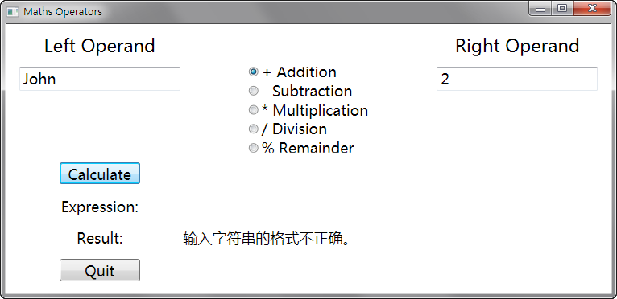

11. 用数字10替换John，在Right Operand文本框中输入Sharp，单击Calculate按钮。
由于try块将对这两个文本框进行解析的语句都包围起来了，所以同一个异常处理程序能处理两个文本框的用户输入错误。
12 用数字20替换Right Operand文本框中的Sharp，单击Calculate按钮。
应用程序像预期的那样工作，在Result文本框中显示30。
13 在Left Operand文本框中用John替换数字10，单击–Subtraction单选钮。
Visual Studio启动调试器并再次报告FormatException异常。这次错误在subtractValues方法中发生，它还没有添加try/catch块。
14 选择“调试”|“停止调试”。

6.2.4 传播异常
为addValues方法添加try/catch块使这个方法变得更健壮，但相同的异常处理机制还要应用于其他方法，包括subtractValues，multiplyValues，divideValues和remainderValues。所有代码都很相似，每个方法都要重复大量相同的代码。由于每次单击Calculate按钮都是通过calculateClick方法来调用这些方法。所以为了避免重复的异常处理代码，有必要将异常处理机制放到calculateClick方法中。根据6.2.1节“未处理的异常”的描述，任何算术运算方法发生FormatException异常，都会传回calculateClick方法进行处理。
- 将异常传回调用方法
1. 在“代码和文本编辑器”窗口中显示MainWindow.xaml.cs文件的代码，找到addValues方法。
2. 删除addValues方法中的try块和catch处理程序，恢复其原始状态，如下所示。

private void addValues()
{
int leftHandSide = int.Parse(lhsOperand.Text);
int rightHandSide = int.Parse(rhsOperand.Text);
int outcome = 0;

outcome = lhs + rhs;
expression.Text = lhsOperand.Text + " + " + rhsOperand.Text
result.Text = outcome.ToString();
}
3. 找到calculateClick方法并添加try/catch块，如以下加粗显示的代码所示。

private void calculateClick(object sender, RoutedEventArgs e)
{
try
{
if ((bool)addition.IsChecked)
{
addValues();
}
else if ((bool)subtraction.IsChecked)
{
subtractValues();
}
else if ((bool)multiplication.IsChecked)
{
multiplyValues();
}
else if ((bool)division.IsChecked)
{
divideValues();
}
else if ((bool)remainder.IsChecked)
{
remainderValues();
}
}
catch (FormatException fEx)
{
result.Text = fEx.Message;
}
}
4. 选择“调试”菜单中的“启动调试”命令。
5. 窗体出现后，在Left Operand文本框输入John，在Right Operand文本框输入2，单击+ Addition，再单击Calculate按钮。
和之前一样，catch处理程序成功捕捉FormatException，Result文本框显示消息：“输入字符串的格式不正确。”但异常是在addValues方法中抛出，由calculateClick方法的catch块捕捉。
6. 单击–Subtraction，单击Calculate按钮。
这次是subtractValues方法抛出的异常传回calculateClick方法进行处理。
7. 测试* Multiplication，/ Division和% Remainder等算术运算，验证FormatException异常都被正常捕捉和处理。
8. 返回Visual Studio并停止调试。
注意 是否在方法中捕捉某个异常取决于应用程序的本质。有时需要尽可能当场捕捉，有时可以让它传播回上级调用方法捕捉。

6.3 使用checked和unchecked整数运算
第2章讲过如何对基元数据类型(如int和double)使用二元算术操作符(如+和*)。还讲过基元数据类型是固定大小。例如，C# 的int是32位大小。由于int大小固定，所以能轻松推算出它支持的值的范围：–2 147 483 648～2 147 483 647。
提示 要使用int的最小或最大值，请分别使用int.MinValue和int.MaxValue属性。
int固定大小引起一个问题。例如，在当前值已经是2147483647的一个int上加1会发生什么？答案取决于应用程序如何编译。C#编译器默认允许悄悄溢出。换言之，将得到一个错误答案(事实上，在最大值上加1，会溢出至最大的负数值，结果是–2 147 483 648)。这是出于对性能的考虑：在几乎所有程序中，整数算术都是常见的运算，每个整数表达式都进行溢出检查将严重影响性能。为此承担的风险大多数时候都能接受，因为你知道(或希望)自己的int值不会超过限制。但假如不想冒这个险，也可手动启用溢出检查功能。
提示 在Visual Studio 2013中，可通过设置项目属性来启用或禁用溢出检查。在“解决方案资源管理器”中选定项目，右击并选择“属性”。在项目属性对话框中，单击“生成”标签。单击右下角的“高级”按钮。在随后的“高级生成设置”对话框中，勾选或清除“检查运算上溢/下溢”选项。
不管如何编译，在代码中都可用checked和unchecked关键字选择性打开和关闭程序的一个特定部分的整数溢出检查。这些关键字将覆盖为项目设置的编译器选项。

6.3.1 编写checked语句
checked语句是以checked关键字开头的代码块。checked语句中的任何整数运算溢出都抛出OverflowException异常，如下例所示：

int number = int.MaxValue;
checked
{
int willThrow = number++;
Console.WriteLine("永远都执行不到这里");
}
重要提示 只有直接在checked块中的整数运算才会检查。例如，对于块中的方法调用，不会检查所调用方法中的整数运算。
还可用unchecked关键字创建强制不检查溢出的代码块。unchecked块中的所有整数运算都不检查，永远不抛出OverflowException异常。例如：

int number =int.MaxValue;
unchecked
{
int wontThrow = number++;
Console.WriteLine("会执行到这里");
}

6.3.2 编写checked表达式
使用checked和unchecked关键字，还可控制对单独整数表达式的溢出检查。只需用圆括号将表达式封闭起来，并在之前附加checked或unchecked关键字。如下例所示：

int wontThrow = unchecked(int.MaxValue + 1); // 抛出异常
int willThrow = checked(int.MaxValue + 1); // 不抛出异常
复合操作符(例如+=和-=)和递增(++)/递减(--)操作符都是算术操作符，都可用checked和unchecked关键字控制。记住，x += y;等同于x = x + y;。
重要提示 不能使用checked和unchecked关键字控制浮点(非整数)运算。checked和unchecked关键字只适合int和long等整型运算。浮点运算永远不抛出OverflowException异常——即使让浮点数除以0.0 (第2章说过，.NET Framework有专门表示无穷大的机制)。
下面练习使用Visual Studio 2013执行checked算术运算。
- 使用checked表达式
1. 返回Visual Studio 2013。
2. 在“调试”菜单中选择“启动调试”。
接着试验让两个大数相乘。
3. 在Left Operand文本框中输入9876543，在Right Operand文本框中也输入9876543，单击* Multiplication，再单击Calculate按钮。
Result文本框显示值–1195595903。负数肯定不正确。之所以得到错误结果，是因为在执行乘法运算时，悄悄溢出了int类型的32位限制。
4. 返回Visual Studio 2013并停止调试。
5. 在“代码和文本编辑器”窗口显示MainWindow.xaml.cs的代码，找到multiplyValues方法：

private void multiplyValues()
{
int lhs = int.Parse(lhsOperand.Text);
int rhs = int.Parse(rhsOperand.Text);
int outcome = 0;

outcome = lhs * rhs;
expression.Text = lhsOperand.Text + " * " + rhsOperand.Text;
result.Text = outcome.ToString();
}
乘法溢出发生在outcome = lhs * rhs;语句中。
6. 编辑该语句，对表达式执行checked运算：

outcome = checked(lhs * rhs);
由此实现对乘法运算的检查。发生溢出将抛出OverflowException异常而非偷偷返回错误答案。
7. 选择“调试”菜单中的“启动调试”命令继续。
继续试验两个大数相乘。
8. 在Left Operand文本框中输入9876543，在Right Operand文本框中也输入9876543，单击* Multiplication，再单击Calculate按钮。
Visual Studio 2013启动调试器，报告乘法运算导致OverflowException异常。现在需要捕捉异常，得体地处理错误。
9. 选择“调试”|“停止调试”。
10. 在MainWindow.xaml.cs中找到calculateClick方法。
11. 在现有的FormatException处理程序后添加以下加粗显示的catch块。

private void calculateClick(object sender, RoutedEventArgs e)
{
try
{
...
}
catch (FormatException fEx)
{
result.Text = fEx.Message;
}
catch (OverflowException oEx)
{
result.Text = oEx.Message;
}
}
这个异常的处理逻辑和FormatException相同，但仍有必要对两者进行区分，而不是写一个常规的Exception catch处理程序，因为将来可能决定以不同方式处理这两个异常。
12. 在“调试”菜单中选择“启动调试”，生成并运行应用程序。
13. 在Left Operand文本框输入9876543，在Right Operand文本框也输入9876543，单击* Multiplication，再单击Calculate按钮。
第二个catch块成功捕捉OverflowException异常，Result文本框显示消息“算术运算导致溢出。”
14. 返回Visual Studio并停止调试。
异常处理和Visual Studio调试器
Visual Studio调试器默认只在发生未处理异常时才中断应用程序。但有时需要调试异常处理程序本身。这样就需要在异常被应用程序捕捉之前跟踪它们。可以很容易地启用该功能。选择“调试”|“异常”。如下图所示，在“异常”对话框中勾选Common Language Runtime Exceptions的“引发”列，然后单击“确定”按钮。
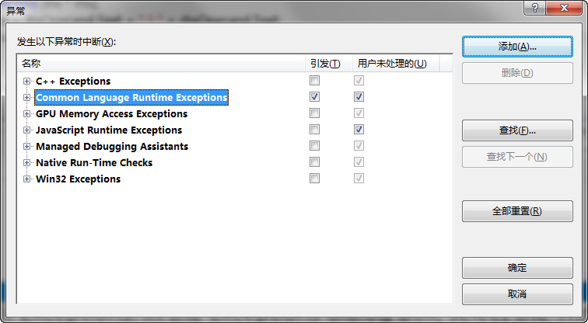
现在若发生OverflowException等异常，Visual Studio都将启动调试器，可利用“调试”工具栏上的“逐语句”按钮跳入catch处理程序。如果不想捕捉所有CLR异常，还可进行更细致的选择。展开Common Language Runtime Exceptions节点能看到不同的异常类别(按命名空间组织)。展开任意命名空间就能看到具体的异常，每个都能单独选择。

6.4 抛 出 异 常
假定要实现monthName(月份名称)方法，它接收int参数并返回对应月份名称。例如，monthName(1)返回"January"，monthName(2)返回"February"。问题是：如果传递的整数实参小于1或大于12，方法应返回什么？最好的答案是什么都不返回，应该抛出异常。.NET Framework类库包含专为这种情况设计的大量异常类。大多数时候都能从中找到符合要求的类(创建自己的异常类也很容易，但需要掌握更多C#知识)。对于本例，.NET Framework的ArgumentOutOfRangeException类刚好满足要求。用throw语句抛出异常，如下例所示：

public static string monthName(int month)
{
switch (month)
{
case 1 :
return "January";
case 2 :
return "February";
...
case 12 :
return "December";
default :
throw new ArgumentOutOfRangeException("不存在的月份");
}
}
throw语句用于抛出异常对象，对象包含异常的细节。本例新建并初始化一个ArgumentOutOfRangeException对象，构造器(详情在第7章讲述)用字符串填充对象的Message属性。
以下练习将修改MathsOperators项目，在执行未指定操作符的计算时抛出异常。
注意 该练习有一点儿“造作”，因为好的设计会提供默认操作符。但这个程序就是为了要证明这一点。
- 抛出异常
1. 返回Visual Studio 2013。
2. 在“调试”菜单中选择“启动调试”。
3. 在Left Operand文本框中输入24，在Right Operand文本框中输入36，然后单击Calculate按钮。
Expression和Result文本框什么都不显示。不仔细检查，恐怕还不知道尚未选择操作符。因此有必要在Result文本框中输出一条诊断消息，提醒尚未选择操作符。
4. 返回Visual Studio并停止调试。
5. 在“代码和文本编辑器”窗口显示MainWindow.xaml.cs的代码，找到并检查calculateClick方法。该方法如下所示：

private int calculateClick(object sender, RoutedEventArgs e)
{
try
{
if ((bool)addition.IsChecked)
{
addValues();
}
else if ((bool)subtraction.IsChecked)
{
subtractValues();
}
else if ((bool)multiplication.IsChecked)
{
multiplyValues();
}
else if ((bool)division.IsChecked)
{
divideValues();
}
else if ((bool)remainder.IsChecked)
{
remainderValues();
}
}
catch (FormatException fEx)
{
result.Text = fEx.Message;
}
catch (OverflowException oEx)
{
result.Text = oEx.Message;
}
}
addition，subtraction，multiplication，division和remainder是窗体上显示的各个操作符单选钮。每个单选钮都有IsChecked属性，指出是否已经选定。IsChecked是可空布尔值。如果被选定，值为true；否则为false(可空值将在第8章讨论)。层叠的if语句依次检查每个单选钮，判断具体哪个被选中。(单选钮是互斥的，一次只能选中一个。)如果没有任何单选钮被选中，就没有任何if语句的条件为true，不会调用任何计算方法。
为了处理没有选中任何单选钮的情况，可在if-else结构中添加一个else子句，在发生这种情况时向result文本框输出消息。但更好的做法是将检测/通知错误的代码与捕捉/处理错误的代码分开。
6. 在if-else结构末尾添加else子句来抛出InvalidOperationException异常。如以下加粗的代码所示：

if ((bool)addition.IsChecked)
{
addValues();
}
...
else if ((bool)remainder.IsChecked)
{
remainderValues();
}
else
{
throw new InvalidOperationException("No operator selected");
}
7. 在“调试”菜单中选择“启动调试”，生成并运行应用程序。
8. 在Left Operand文本框中输入24，在Right Operand文本框中输入36，不选择要执行什么计算，单击Calculate按钮。
Visual Studio检测到InvalidOperation异常并显示异常对话框。应用程序虽然抛出异常，但未捕捉它。
9. 选择“调试”|“停止调试”。
前面写了throw语句，证实它能抛出异常，接着写catch处理程序捕捉这个异常。
- 捕捉异常
1. 在“代码和文本编辑器”窗口显示MainWindow.xaml.cs，找到calculateClick方法。在方法现有的两个catch处理程序之后，添加以下加粗显示的catch处理程序：

...
catch (FormatException fEx)
{
result.Text = fEx.Message;
}
catch (OverflowException oEx)
{
result.Text = oEx.Message;
}
catch (InvalidOperationException ioEx)
{
result.Text = ioEx.Message;
}
代码捕捉InvalidOperationException异常。如果没有选择任何操作符，单击Calculate就会抛出此异常。
2. 在“调试”菜单中选择“启动调试”，生成并运行应用程序。
3. 在Left Operand文本框中输入24，在Right Operand文本框中输入36，不选择任何计算，单击Calculate按钮。
Result文本框显示消息：“No operator selected”。
注意 如果此时启动了Visual Studio调试器，可能是因为设置Visual Studio对异常处理程序本身进行调试，具体请参见之前的补充内容“异常处理和Visual Studio调试器”。在这种情况下，请选择“调试”| “继续”。完成这个练习后，记得禁止Visual Studio 2013在抛出任何CLR异常时都中断(选择“调试”|“异常”)。
4. 返回Visual Studio并停止调试。
应用程序的健壮性现已得到大幅增强，但仍有几个可能发生的异常未被捕捉，它们会造成应用程序执行失败。例如，试图除以0会抛出未处理的DivideByZeroException(虽然浮点数除以0不会抛出异常，但整数除以0会抛出异常)。为了解决问题，一个办法是在calculateClick方法内添加更多的catch处理程序。但更好的方案是在catch处理程序列表的末尾添加常规catch处理程序来捕捉Exception。这样就能捕捉一切未处理异常。
注意 虽然能捕捉Exception来捕捉一切异常，但特定的异常还是需要单独捕捉的。异常处理越具体，维护代码和发现问题越容易。只有真正罕见的异常才适合用Exception捕捉。我们出于练习的目的将“除以0”异常划分到这个类别。但在专业软件中，该异常应专门处理。
- 捕捉未处理的异常
1. 在“代码和文本编辑器”中显示MainWindow.xaml.cs，找到calculateClick方法，在现有的一系列catch处理程序的末尾，添加以下常规catch处理程序：

catch (Exception ex)
{
result.Text = ex.Message;
}
这个catch处理程序捕捉所有未处理的异常，无论异常具体是什么类型。
2. 在“调试”菜单中选择“启动调试”。
现在试验一些已知会造成异常的计算，确定它们都会被捕捉。
3. 在Left Operand文本框中输入24，在Right Operand文本框中输入36，然后单击Calculate按钮。
确定Result文本框仍显示“No operator selected”。消息由InvalidOperationException处理程序生成。
4. 在Left Operand文本框中输入John，单击+Addition，再单击Calculate按钮。
确定Result文本框显示“输入字符串的格式不正确。”消息由FormatException处理程序生成。
5. 在Left Operand文本框中输入24，在Right Operand文本框中输入0，单击/Divide，再单击Calculate按钮。
确定Result文本框显示“试图除以0。”它由刚才添加的常规Exception处理程序生成。
6. 试验值的其他组合，验证异常情况都得到处理，不会造成应用程序失败。结束后返回Visual Studio并停止调试。

6.5 使用finally块
记住，抛出异常会改变程序执行流程。这意味着不能保证当一个语句结束之后，它后面的语句肯定运行，因为前一个语句可能抛出异常。之前说过，当catch处理程序运行完毕，会从整个try/catch块之后的语句继续，而不是从抛出异常的语句之后继续。
以下是摘自第5章的例子。很容易以为while循环结束后肯定调用reader.Dispose(如果使用Windows 7或Windows 8，将reader.Dispose替换成reader.Close)。

TextReader reader = ...;
...
string line = reader.ReadLine();
while (line != null)
{
...
line = reader.ReadLine();
}
reader.Dispose();
不执行某个语句，有时没问题，但许多时候都有大问题。假如语句作用是释放它之前的语句获取的资源，不执行就会造成资源得不到释放。上例清楚演示了这一点：如果打开文件进行读取，将获取一个资源(文件句柄)，必须调用reader.Dispose释放该资源(在Windows 7和Windows 8中，reader.Close实际会调用reader.Dispose)，否则迟早会用光所有文件句柄，造成无法打开更多文件。(如果觉得文件句柄过于普通，那么换成数据库连接呢？)
放到finally块中的语句总是运行(无论是否抛出异常)。finally块要么紧接在try块之后，要么紧接最后一个catch块之后。只要程序进入与finally块关联的try块，finally块始终都会运行——即使发生异常。如果抛出异常，而且在本地捕捉到该异常，那么首先运行异常处理程序，然后运行finally块。如果没有在本地捕捉到异常(也就是说，“运行时”必须在调用栈的上一级搜索匹配的处理程序)，那么首先运行finally块，再搜索异常处理程序。无论如何，finally块总是运行。
所以可用以下方案确保reader.Dispose总是得到调用：

TextReader reader = ...;
...
try
{
string line = reader.ReadLine();
while (line != null)
{
...
line = reader.ReadLine();
}
}
finally
{
if (reader != null)
{
reader.Dispose();
}
}
即使抛出异常，finally块也保证reader.Dispose语句得到执行。第14章将介绍解决该问题的另一个方案(使用using语句)。

小 结
本章讲述了如何使用try和catch构造捕捉和处理异常。讲述了如何使用checked和unchecked关键字允许和禁止整数溢出检查。还讲述了在检测到异常时如何抛出异常。最后讲述了如何用finally块确保关键代码总是执行，即使发生了异常。
- 如果希望继续学习下一章，请继续运行Visual Studio 2013，然后阅读第7章。
- 如果希望现在就退出Visual Studio 2013，请选择“文件”|“退出”。如果看到“保存”对话框，请单击“是”按钮保存项目。

第6章快速参考
目标 | 操作
捕捉特定异常 | 写catch处理程序捕捉特定的异常类。示例如下：  try  {  ...  }  catch (FormatException fEx)  {  ...  }
确保整数运算总是进行溢出检查 | 使用checked关键字。示例如下：  int number = Int32.MaxValue;  checked  {  number++;  }
抛出特定异常 | 使用throw语句。示例如下：  throw new FormatException(source);
用catch处理程序捕捉所有异常 | 写catch处理程序来捕捉Exception。示例如下：  try  {  ...  }  catch (Exception ex)  {  ...  }
确保特定代码总是运行，即使前面抛出了异常 | 将代码放到finally块中，示例如下：  try  {  ...  }  catch (...)  {  ...  }  finally  {  // 总是运行  }

① 译注：本书按照约定俗成的译法，将exception handler翻译成“异常处理程序”，但请把它理解成“用于异常处理的构造”。同样的道理也适用于“catch处理程序”，它其实是指“catch构造”。
① 译注：这里有必要强调一下健壮性和可靠性的区别。两者对应的英文单词分别是robustness和reliability。健壮性描述系统对于参数变化的不敏感性，可靠性描述系统的正确性，也就是在提供固定参数时，它应生成稳定的、能预测的输出。例如一个程序，它的设计目标是获取一个参数并输出一个值。假如它能正确完成这个设计目标，就说它是可靠的。但在这个程序执行完毕后，假如没有正确释放内存，或者说系统没有自动帮它释放占用的资源，就认为程序或者“运行时”的健壮性不足。
② 译注：要进行设置，请在Windows 7的「开始」菜单的搜索框中输入error，然后单击“选择如何检查解决方案”。

